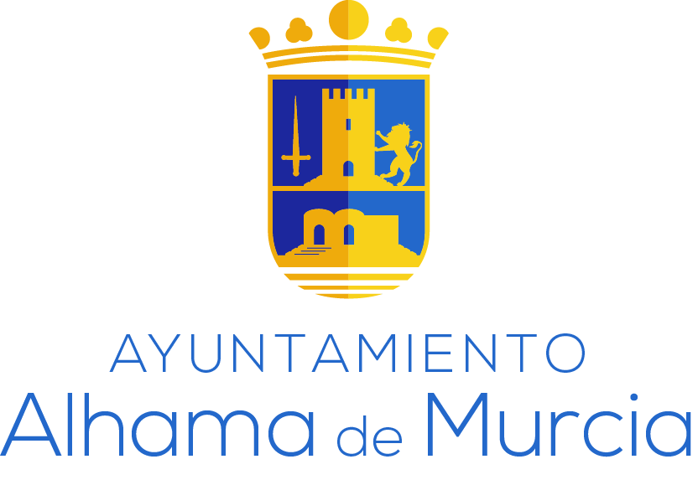

PROGRAMA DE AYUDAS PARA PYMES DEL SECTOR DE COMERCIO AL POR MENOR DE PRODUCTOS DE ALIMENTACIÓN

ANEXO IV

D./Dña._________________________________________________________
Con NIF _______________________, como representante legal de la empresa (en su caso)___________________________________________________________
con CIF _________________________.

DOY MI CONSENTIMIENTO

Para que el Ayuntamiento de Alhama de Murcia compruebe de oficio si estoy al corriente en los pagos con dicho organismo por cualquier impuesto, tasa o precio público

Y para que así conste firmo la presente en Alhama de Murcia a ______ de __________________ de 2021

Fdo: ______________________________

